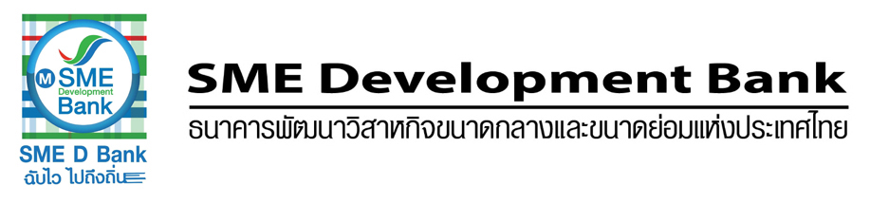
ข่าวประชาสัมพันธ์
17 ธันวาคม 2561

ธพว. คว้ามาตรฐาน ISO/IEC 27001:2013 ระบบ BAHTNET และ ICAS
การันตีความมั่นคงปลอดภัยสารสนเทศเทียบเท่าระดับสากล

ธพว. ผ่านการรับรองมาตรฐาน ISO/IEC 27001:2013 ระบบ BAHTNET และ ICAS สะท้อนมาตรฐานกระบวนการจัดการความมั่นคงปลอดภัยสารสนเทศเทียบเท่าระดับสากล สร้างความเชื่อมั่นทำธุรกิจทางการเงินปลอดภัยทุกขั้นตอน

นายมงคล ลีลาธรรม กรรมการผู้จัดการ ธนาคารพัฒนาวิสาหกิจขนาดกลางและขนาดย่อมแห่งประเทศไทย (ธพว.) หรือ SME Development Bank กล่าวว่า จากที่ธนาคารแห่งประเทศไทย (ธปท.) กำหนดให้สถาบันการเงินทุกแห่ง ต้องผ่านการรับรองการจัดการความมั่นคงปลอดภัยสารสนเทศตามมาตรฐาน ISO/IEC 27001:2013 ของระบบการชำระเงิน BAHTNET และระบบการหักบัญชีเช็คด้วยภาพเช็คและระบบการจัดเก็บภาพเช็ค (ICAS) ภายในปี 2561 เพื่อป้องกันความเสี่ยงจากภัยคุกคามด้านไซเบอร์ ธพว.จึงได้ดำเนินการจัดตั้งคณะทำงานบริหารจัดการความมั่นคงปลอดภัยสารสนเทศของธนาคาร ทำงานร่วมกับที่ปรึกษาที่มีประสบการณ์ด้านการรักษาความมั่นคงปลอดภัยสารสนเทศ โดยดำเนินการปรับปรุงนโยบายการรักษาความมั่นคงปลอดภัยสารสนเทศให้เป็นไปตามมาตรฐาน ISO/IEC 27001:2013 และจัดทำกระบวนการรักษาความมั่นคงปลอดภัยเทียบเท่ามาตรฐานสากล โดย ธพว. ได้ผ่านการรับรองมาตรฐานดังกล่าวเป็นที่เรียบร้อย เมื่อวันที่ 23 พฤศจิกายน 2561 ที่ผ่านมา

ทั้งนี้ การได้รับมาตรฐานดังกล่าว สะท้อนให้เห็นว่า กระบวนการจัดการความมั่นคงปลอดภัยสารสนเทศของ ธพว. มีมาตรฐานเทียบเท่าระดับสากล รวมถึง สอดคล้องกับแผนการยกระดับการทำงานของธนาคารที่มุ่งให้บริการด้วยระบบดิจิทัล ซึ่งลูกค้าและคู่ค้าสามารถทำธุรกิจทางการเงินได้อย่างมั่นใจในระบบความปลอดภัยทุกขั้นตอน ทั้งที่สำนักงานใหญ่และสาขาทุกแห่งของธนาคาร

